|  |  |  |
| --- | --- | --- |
|  | **Carátula para entrega de prácticas** | |
| Facultad de Ingeniería | | Laboratorio de docencia |

Laboratorios de computación

salas A y B

|  |  |
| --- | --- |
| *Profesor:* | Claudia Rodríguez Espino |
| *Asignatura:* | Fundamentos en programación |
| *Grupo:* | 02 |
| *No de Práctica(s):* | 7 |
| *Integrante(s):* | Santos Martínez Daniela |
|  |  |
|  |  |
| *Semestre:* | Primero |
| *Fecha de entrega:* | 30-septiembre-2017 |
| *Observaciones:* |  |
|  |  |

Guía práctica de estudio 07: Fundamentos de Lenguaje C

Objetivo:

Elaborar programas en lenguaje C utilizando las instrucciones de control de tipo *secuencia*, para realizar la declaración de variables de diferentes tipos de datos, así como efectuar llamadas a funciones externas de entrada y salida para asignar y mostrar valores de variables y expresiones.

Actividades:   
Se empezó leyendo la práctica. La profesora explico dos formas de poner comentarios, por línea (´//´, termina hasta el salto de línea) y por bloque (inicio: ´/*´, fin:´*/´, puede abarcar varios renglones). Se repasaron los tipos de datos y operadores.

En la parte de: código variables estáticas y constantes se copio y pego el código en Dev-C++ mostrando como es el funcionamiento

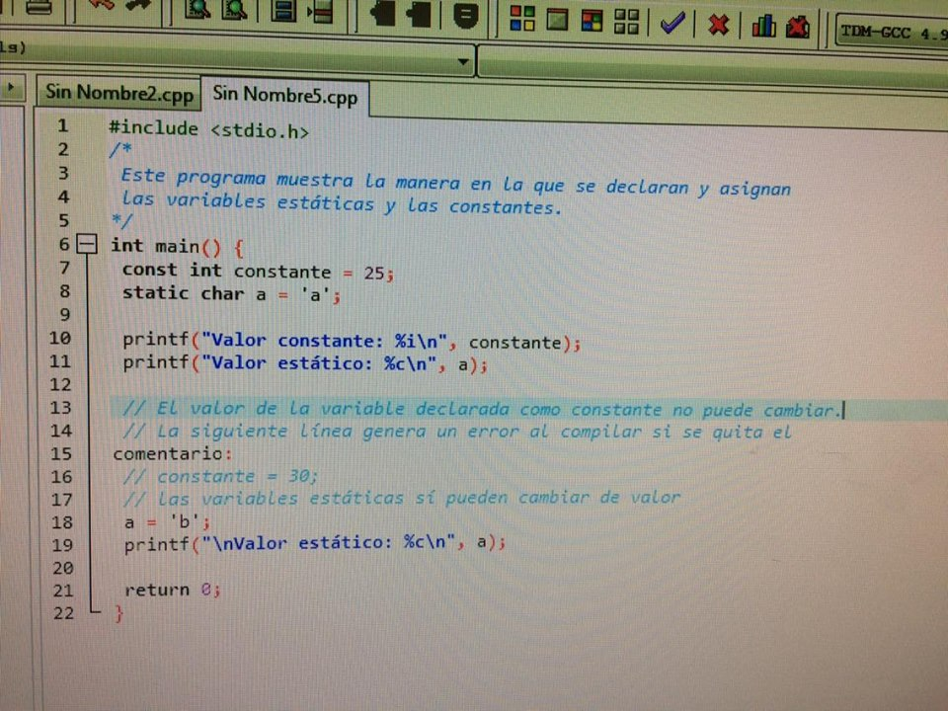

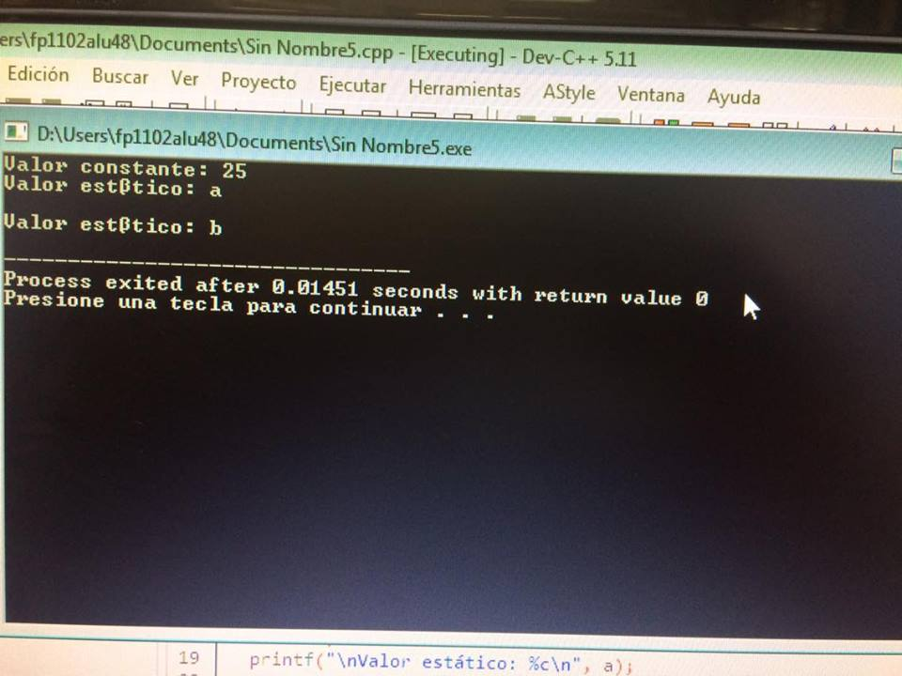

Se manejo un ejemplo de moldeado o cast, que es cuando se tiene como resultado un tipo de dato diferente.

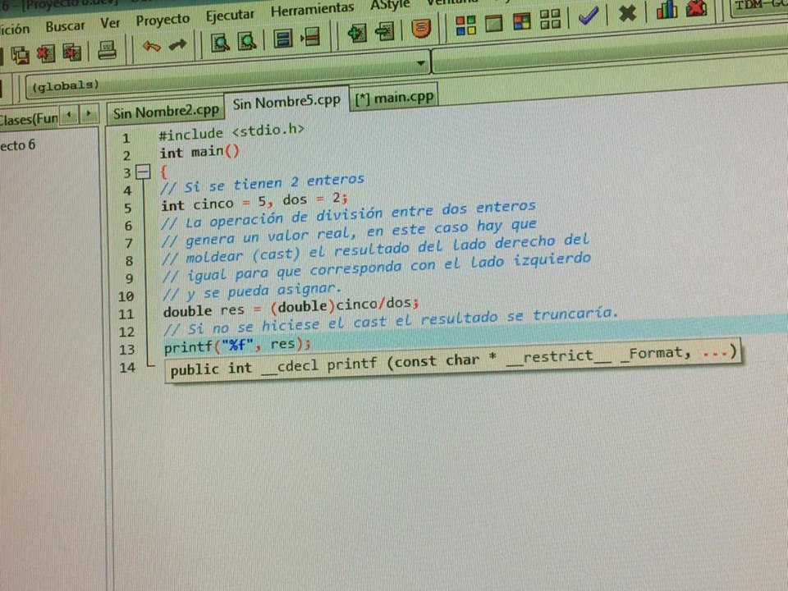

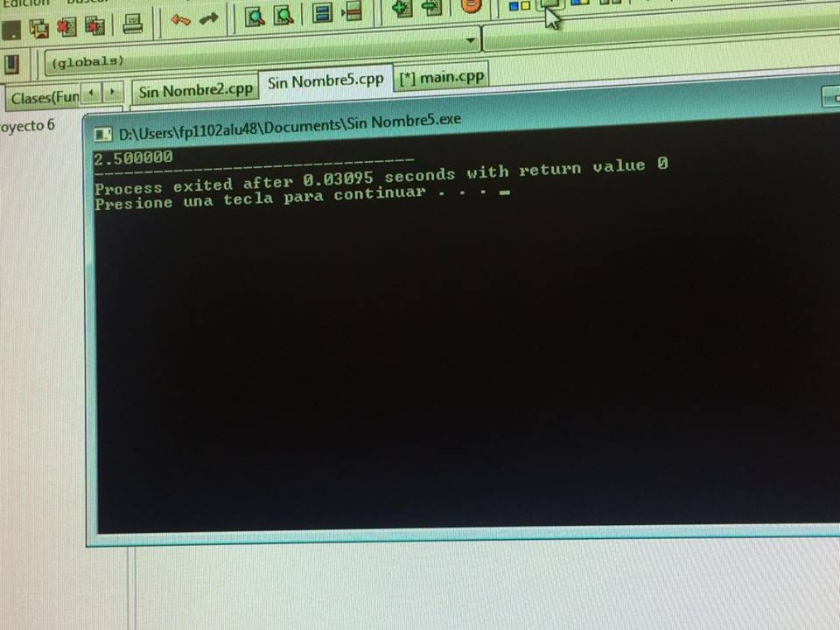

De igual forma se vio un ejemplo de código de operadores en le que se vio la función de << y >> (dependiendo del lado de la flecha se recorre el numero a la izquierda o a la derecha) y la función de |(o) y &(y).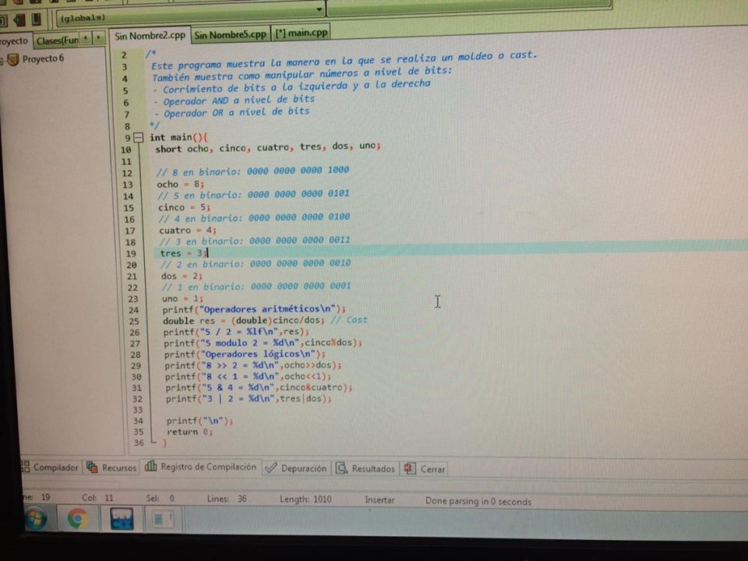

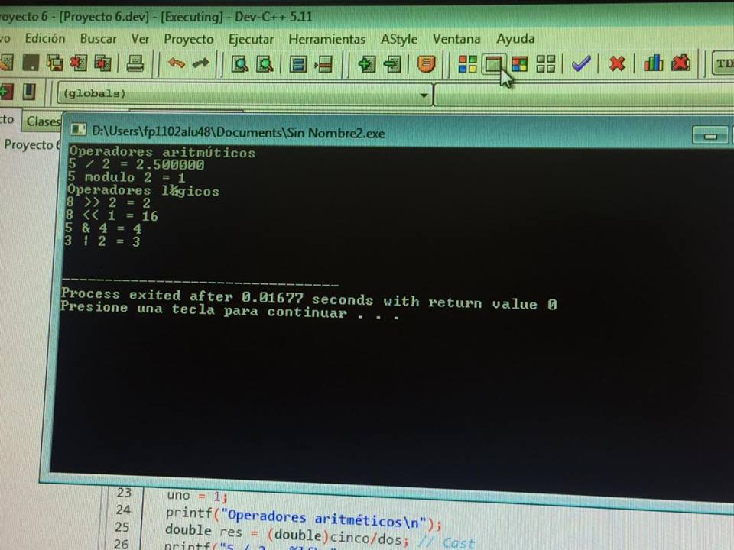  
Finalmente se vio un ejemplo de expresiones lógicas las cuales se tratan de ver si la propuesta enunciada es verdadera (1) o falsa (0).

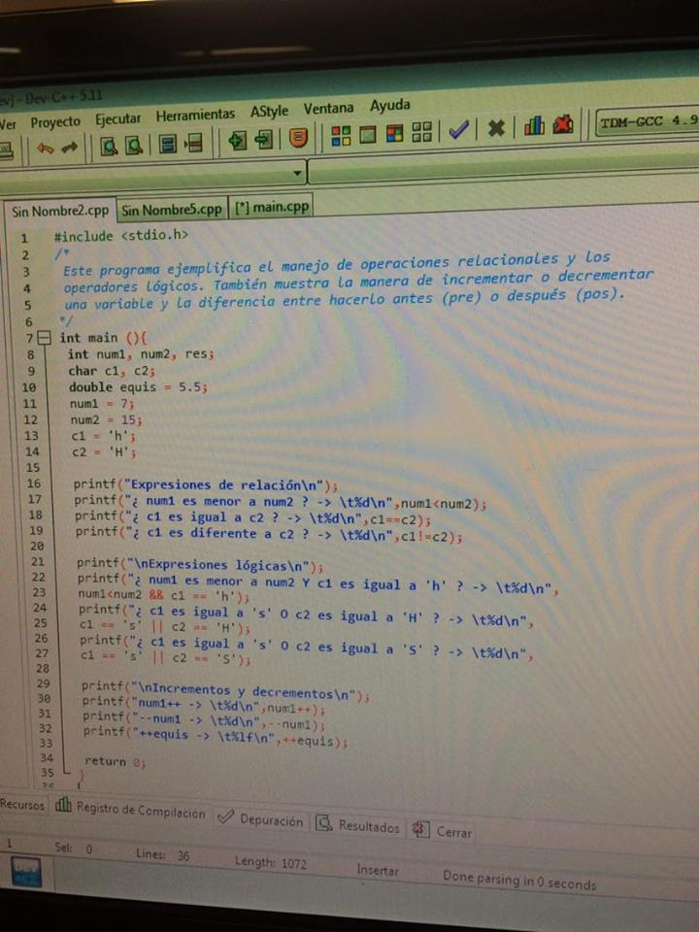

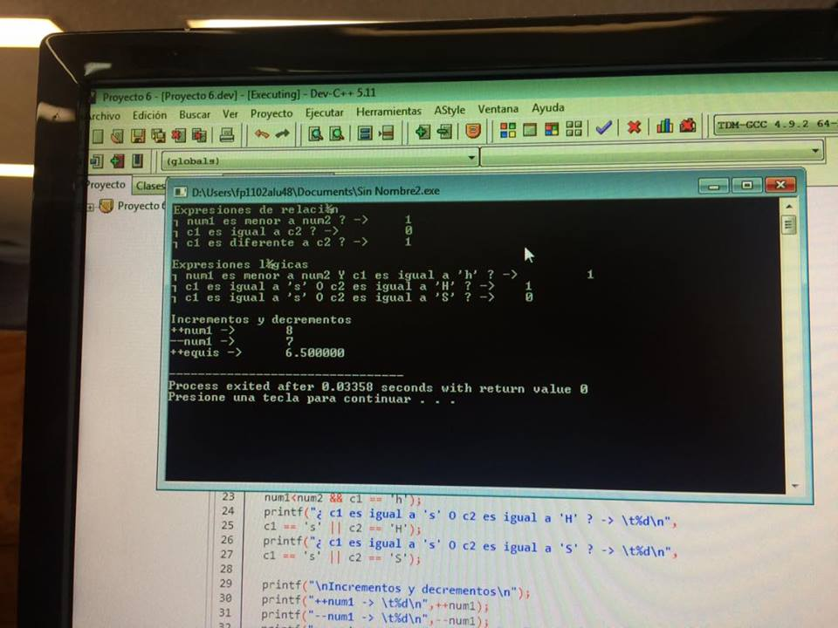

Aplicando parte de los ejemplos se realizaron los siguientes ejercicios

SUMA DE DOS NUMEROS

#include <stdio.h>

#include <conio.h>

/* Suma de dos numeros */

/* Santos Martinez Daniela */

int main()

{

int num1, num2, suma;

printf("\nDame el primer numero de tu suma\n");

scanf("%d", &num1);

printf("\nDame el segund numero de tu suma\n");

scanf("%d", &num2);

suma=num1+num2;

printf("\nTu suma es:%d", suma);

return 0;

getch ();

}

PROMEDIO DE 3 NÚMEROS

#include<conio.h>

#include<stdio.h>

int i, num, suma;

float prom;

int main ()

{

printf("\t\tPromedio de 3 numeros\n");

for(i=1; i<=3; i++)

{

printf("\nDame el numero %d\n", i);

scanf("%d",&num);

suma=suma+num;

}

float prom= (float)suma/3;

printf("\nTu promedio es: %.2f\n",prom);

getch ();

return (0);

}

ÁREA DE UN CÍRCULO

#include<stdio.h>

#include<math.h>

#include<conio.h>

#define pi 3.1416

float radio, area;

int main()

{

printf("Dame el radio de tu circulo:\n");

scanf("%f", &radio);

area=(pi*radio*radio);

printf("\n\tTu area es:%f", area);

return 0;

getch ();

}

Conclusiones

En esta práctica se aprendió de una mejor forma de facilitar algunos procesos, haciéndolos más sencillos a la hora de enunciar, en especial el moldeo y las expresiones lógicas. Con estas funciones se ha podido hacer los programas dando el resultado que se esperaba y modificando los anteriores para dar una respuesta más cercana cuando se tiene decimales a parte de identificar las bibliotecas y los tipos de variables.